面试题94答案
二、github首页 2
三 Settings【设置】 4
四 profile【配置文件】 5
五、 Setting your email in Git【在 Git 中设置您的电子邮件】 6
六、Register a new OAuth application【登记一个新的OAuth应用】 7
七、仓库项目页面 8

一、 github图文教程
推荐阅读免费在线电子书《搬进GitHUB》,地址http://gitbeijing.com/，书中有详细图文教程。下拉滚动条可以看见电子书目录。
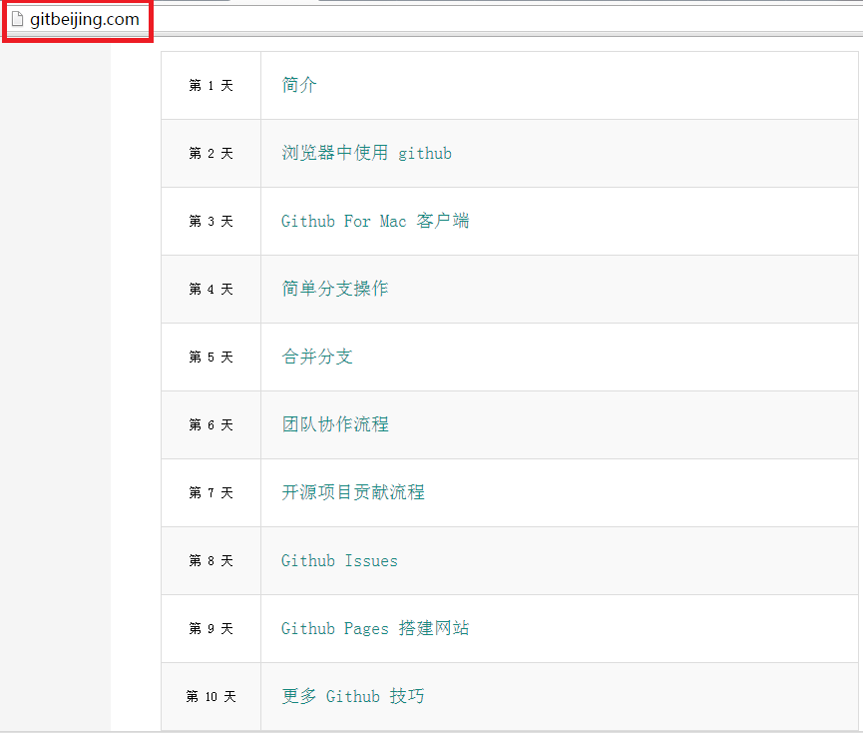

二、github首页
https://github.com/
Pull requests Issues Gist
请求 问题 要点
--------------------------------------------------------------------------------------
Your repositories New repository
你的仓库 新的存储库
---------------------------------------------------------------------------------------
All public private Sources Forks
全部 公有 私有 来源 拷贝
---------------------------------------------------------------------------------------
New repository Import repository New organization
新库 导入库 新组织
---------------------------------------------------------------------------------------
Your profile your stars explore Integrations Settings Help sign out
您的配置文件 你的星星 探索 集成 设置 帮助 退出
---------------------------------------------------------------------------------------
Your have no unread notifications
你有没有未读通知
---------------------------------------------------------------------------------------
Explore GitHub Read the guide Start a project
探索GitHub 阅读指南 启动项目
---------------------------------------------------------------------------------------
Contact GitHub Traning shop blog About
联系 Github 培训 商店 博客 关于
--------------------------------------------------------------------------------------
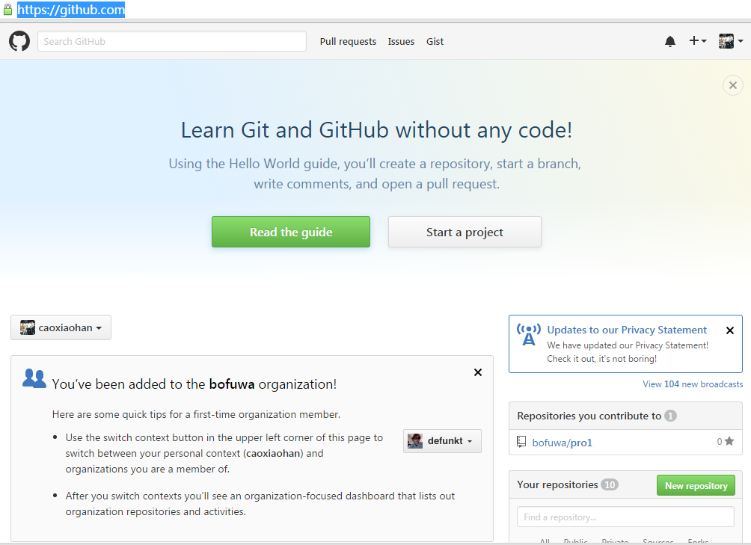

三 Settings【设置】
https://github.com/settings
profile Account Emails Notifications Billing SSH and GPG keys
配置文件 帐号 电子邮件 通知 计费 SSH 和 GPG 密钥
---------------------------------------------------------------------------------------
Security Blocked users OAuth applications personal access tokens
安全 被阻止的用户 O验证应用程序 个人访问令牌
---------------------------------------------------------------------------------------
Repositories Organizations Saved replies
存储库 组织 保存的答复
---------------------------------------------------------------------------------------
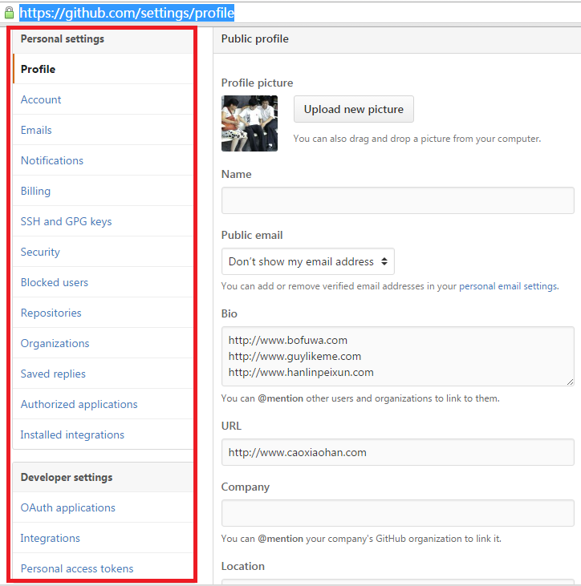

四 profile【配置文件】
https://github.com/settings/profile
upload new picture Don't show my email address
上传新图片 不显示我的电子邮件地址
---------------------------------------------------------------------------------------
Bio Tell a little about yourself Company Location
简介 告诉一些关于你自己 公司 位置
---------------------------------------------------------------------------------------
Contributions Include private contributions on my profile
捐赠 包括我的个人资料的私人捐款
---------------------------------------------------------------------------------------
Get credit for all your work by showing the number of contributions to private repositories on your profile without any repository or organization information. Learn how we count contributions.
你的工作在您的配置文件不包含任何存储库或组织的信息上显示私人资料库捐款的数量获得学分。了解我们如何计算贡献。
---------------------------------------------------------------------------------------
Github Developer Program
GitHub 开发商计划
---------------------------------------------------------------------------------------
Building an application, service, or tool that integrates with GitHub? Join the GitHub Developer Program, or read more about it at our Developer site.
构建应用程序、服务或工具,集成了GitHub吗?加入到GitHub开发者计划,或者在我们的开发者网站阅读更多关于它。
---------------------------------------------------------------------------------------
Jobs profile Available for hire
工作岗位配置文件 可以雇佣
---------------------------------------------------------------------------------------
Add a saved reply Saved reply title
添加一个保存的答复 保存的答复标题
---------------------------------------------------------------------------------------

配套图片见第3大题图片右侧区域

Setting your email in Git【在 Git 中设置您的电子邮件】
https://help.github.com/articles/setting-your-email-in-git
GitHub uses the email address you set in your local Git configuration to associate commits with your GitHub account.
GitHub 使用您在中设置的电子邮件地址您本地的 Git 配置相关联，即属与您 GitHub 的帐户。
---------------------------------------------------------------------------------------
Setting your local Git email address using the git config command
设置使用 git config 命令你本地的 Git 的电子邮件地址
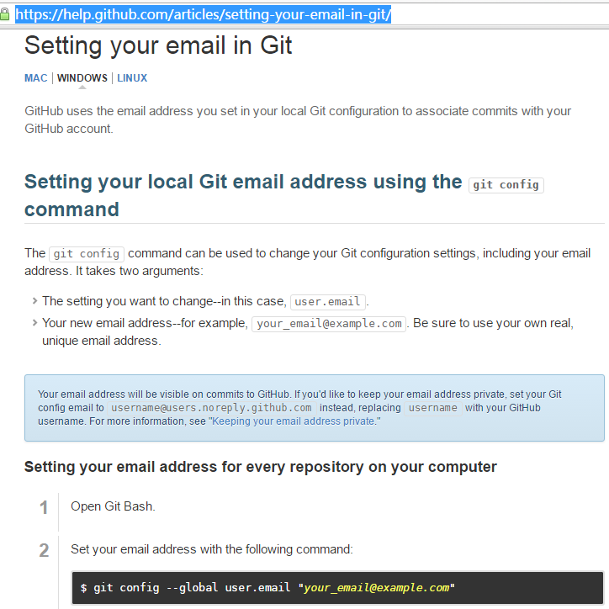

六、Register a new OAuth application【登记一个新的OAuth应用】
https://github.com/settings/applications/new
Application name Something users will recognize and trust
应用程序名称 用户将识别和信任的东西
---------------------------------------------------------------------------------------
Homepage URL The full URL to your application homepage
个人主页URL 完整的网址到您的应用程序主页
---------------------------------------------------------------------------------------
Application description This is displayed to all potential users of your application
应用描述 这被显示给您的应用程序的所有潜在用户
---------------------------------------------------------------------------------------
Authorization callback URL Your application’s callback URL. Read our OAuth documentation for more information.
授权的回调URL 您的应用程序的回调 URL。阅读我们 OAuth 文档以了解更多信息。
---------------------------------------------------------------------------------------
Register application Cancel
注册应用程序 取消
---------------------------------------------------------------------------------------
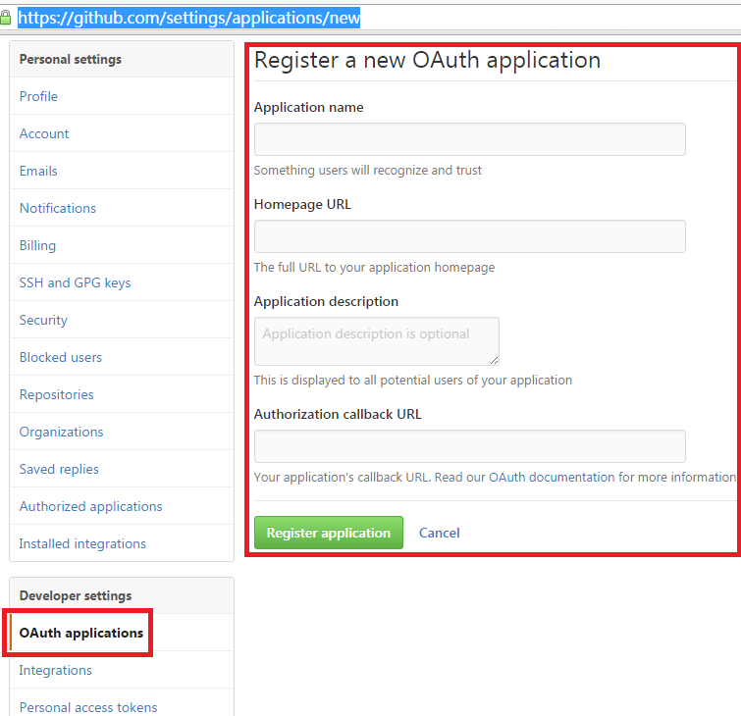

七、仓库项目页面
https://github.com/caoxiaohan/test
code Issues Pull requests wiki pulse Graphs Setting
代码 问题 向外的请求 维基 脉冲 图 设置
---------------------------------------------------------------------------------------
Unwatch Not watching watching Ignoring Star fork
关闭查看 不看 看 忽略 星级 叉子
---------------------------------------------------------------------------------------
commit branch releases contributor Description Website
提交 分支 释放 贡献者 描述 网站
---------------------------------------------------------------------------------------
Branch master Find or create a branch Branches Tags Save Cancel
分支 硕士 发现或创建一个分支 分支 标签 保存 取消
---------------------------------------------------------------------------------------
New pull request Create new file Upload file Find file
新拉的请求 创建新文件 上传文件 查找文件
---------------------------------------------------------------------------------------
clone or download Clone with HTTPS
克隆或下载 克隆与HTTPS
---------------------------------------------------------------------------------------
Use Git or checkout with SVN using the web URL.
使用git或结帐svn使用Web URL。
---------------------------------------------------------------------------------------

